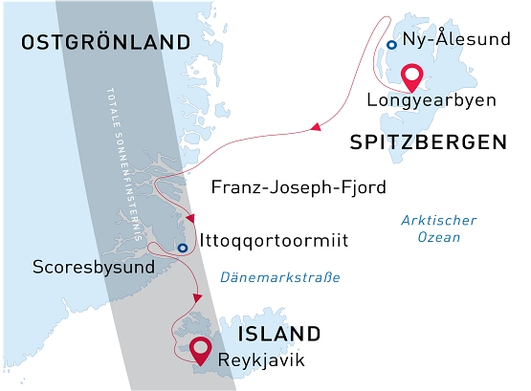

Spitzbergen, Grönland & Island
Totale Sonnenfinsternis und die drei Perlen der Arktis: Spitzbergen, Grönland & Island
02 Aug - 15 Aug 2026
14 Tage
Einschiffung: Longyearbyen (Spitzbergen)
Ausschiffung: Reykjavik (Island)
«MS Sea Spirit»
Aktivitäten:

Fahrplan
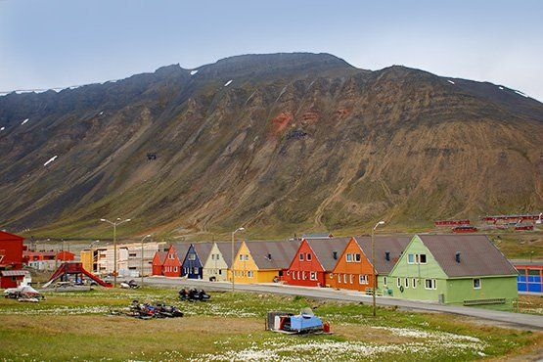Tag 1 (2. Aug.): Longyearbyen, Spitzbergen

Willkommen in Longyearbyen, dem administrativen Zentrum von Spitzbergen und Ausgangspunkt unserer Arktisexpedition! Am Flughafen von Longyearbyen werden Sie von unseren Mitarbeitern begrüßt und in ein komfortables Hotel gebracht, das von uns arrangiert wurde und im Reisepreis enthalten ist. Danach haben Sie Zeit, das charmante, überschaubare Stadtzentrum zu erkunden. Wir empfehlen Ihnen, Ihre Entdeckungsreise durch dieses faszinierende norwegische Hocharktisgebiet im ausgezeichneten Spitzbergen-Museum zu beginnen, wo Sie auch seltene Polarbücher und Karten erwerben können. Danach können Sie ein ausgezeichnetes Abendessen in einem der vielen köstlichen Restaurants von Longyearbyen genießen. Wenn Sie um Mitternacht noch wach sind, werden Sie feststellen, dass die Sonne noch nicht untergegangen ist. Tatsächlich wird die Sonne für die gesamte Dauer unseres Aufenthalts auf Spitzbergen nicht untergehen. Das es auf der Expeditions-Kreuzfahrt dann noch anders kommen wird, sagt schon der Titel der Abfahrt. Ein Ziel der Reise ist die totale Sonnenfinsternis. Besonders gut zu beobachten ist das seltene Naturereignis von Grönland aus, weshalb Poseidon Expeditions mit der MS Sea Spirit auf der Reise genau dorthin aufbrechen wird.

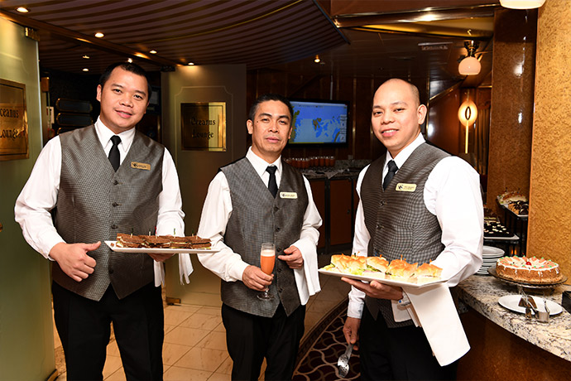Tag 2 (3. Aug.): Einschiffung in Longyearbyen

Nach dem Frühstück in Ihrem Hotel steht Ihnen der Vormittag zur freien Verfügung, um Longyearbyen zu erkunden. Genießen Sie die Aussicht auf die eisigen Fjorde und die vereisten Berge, die diese historische ehemalige Kohlebergbaustadt umgeben. Nutzen Sie die Gelegenheit zum Einkaufen von Souvenirs oder von Dingen, die Sie in letzter Minute noch brauchen, z. B. wetterfeste Kleidung. Denken Sie nur daran, dass Sie bald Ihren persönlichen Parka erhalten, den Sie behalten dürfen, und wasserdichte Stiefel, die Sie sich an Bord des Schiffes ausleihen können. Zum Mittagessen bietet Longyearbyen schnelle und einfache Mahlzeiten an, darunter die nördlichste Pizza und Kebab der Welt. Am Nachmittag werden Sie zur Anlegestelle gebracht, wo wir Sie herzlich an Bord unseres Expeditionsschiffes MS Sea Spirit willkommen heißen. Richten Sie sich in Ihrer geräumigen Suite ein und erkunden Sie das Schiff, das während des bevorstehenden außergewöhnlichen Abenteuers Ihr komfortables Zuhause sein wird. Nachdem Sie an Bord gegangen sind, beginnt ein volles Programm mit informativen Einweisungen und Vorträgen von Ihrem Expeditionsteam. Nach dem ersten von vielen köstlichen Abendessen an Bord gehen Sie auf die offenen Decks, um die herrliche Landschaft bei 24 Stunden Tageslicht zu bewundern, während wir durch die tierreichen Gewässer des Isfjorden fahren.

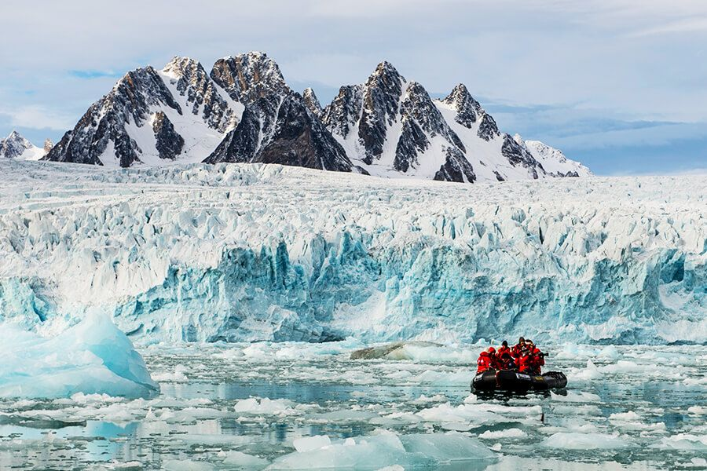Tag 3-5 (4. - 6. Aug.): Erkundung Spitzbergen
Spitzbergen ist eine echte hocharktische Wildnis und dieser Teil der Reise ist eine wahre Expedition. Unsere Reiseroute und die Erkundungsmöglichkeiten hängen stark von den Wetter- und Eisbedingungen ab, auf die wir treffen. Unser erfahrener Kapitän und Expeditionsleiter bestimmen die Reiseroute und passen die Pläne laufend an die Bedingungen und Möglichkeiten an. Sie können sicher sein, dass wir die von der Natur gegebenen Umstände in dieser wilden und abgelegenen Ecke der Arktis bestmöglich ausnutzen werden. Wir wollen den nordwestlichen Teil der Insel Spitzbergen erkunden. In diesem Gebiet befinden sich die beeindruckendsten Landschaften des Archipels und einige der besten Tierbeobachtungsmöglichkeiten der Arktis. Tiefe Fjorde und schmale Kanäle werden von zerklüfteten, schneebedeckten Berggipfeln flankiert. Riesige Gezeitengletscher kalben Eisberge ins türkisfarbene Wasser. In der blühenden Tundra grasen Rentiere und verspielte Polarfüchse. Die reichen küstennahen Gewässer beherbergen eine große Vielfalt an Meeressäugern. Eisbären können jederzeit und überall in und um Spitzbergen gesichtet werden. In diesem Gebiet befindet sich auch Ny Alesund. Die ehemalige Kohleminensiedlung ist ein Ort der internationalen arktischen Forschungsstationen. Sie finden hier auch ein kleines, hübsches Museum, einen Andenkenladen sowie eine Post. Ny Ålesund war auch Ausgangspunkt zahlreicher Versuche, den Nordpol zu erreichen.

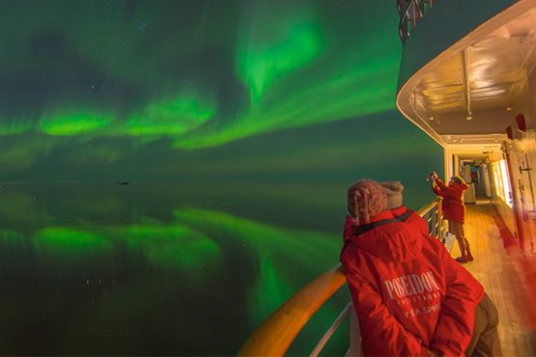Tag 6-7 (7. - 8. Aug.): Durchquerung der Grönlandsee
Von Spitzbergen aus fahren wir in südwestlicher Richtung über die Grönlandsee nach Ostgrönland. In diesen nördlichen Breitengraden ist es möglich, zu jeder Jahreszeit auf Meereis zu stoßen. Auf dem gesamten Weg halten wir Ausschau nach Meeressäugern wie Walen und Robben.
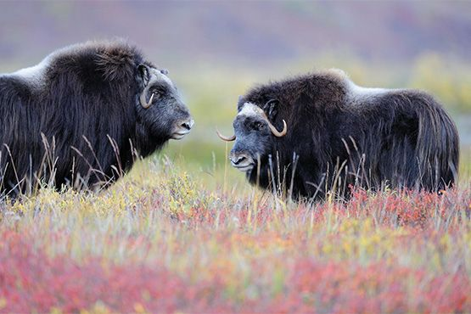Tag 8-10 (9. - 11. Aug.): Entdeckungen in Ostgrönland

Stellen Sie sich auf eine echte Expeditionsreise ein! Mehr noch als in Spitzbergen, ist die Route in Ostgrönland stark vom Wetter und vor allem von der Eiskondition abhängig. Auch hier wird die Route täglich neu festgelegt, um Ihnen die Schönheiten Ostgrönlands auf sichere Art näher zu bringen. Das Franz Josef Fjord- und Kong Oscar Fjordsystem sind Teile des Ostgrönland Nationalparks, dem größten Nationalpark der Welt. Der Scoresbysund stellt das größte und längste Fjordsystem der Welt dar. Entdecken Sie diese beindruckenden Fjordsysteme, die auch für ihre ständig wechselnden Eisverhältnisse bekannt sind. In diesem fantastischen Gebiet finden Sie mit die beeindrucktesten Landschaften der Arktis! Tiefe Fjorde und enge Kanäle werden von bis zu 2.000 Meter hohen Bergen umsäumt. Von großen Gletschern kalben abermalig Eisberge, die vom Wind, der Strömung und Gezeiten getrieben werden. Die vielfarbige Herbsttundra, die Moschusochsen und die Schneehasen bleiben unvergesslich als Teil eines sensiblen Ökosystems in Erinnerung! Die weite, offene und scheinbar unberührte Landschaft die wir entdecken, ist ein Paradies für Wanderer. Des Weiteren finden wir archäologische Stätten der Thule Kultur, alte Trapperhütten und neuere Jagdhütten der Inuit. Ostgrönland ist ein fast verborgenes Juwel der Erde! Die Inuit-Siedlung Ittoqqortoormiit ist die einzige permanente Siedlung der Region. Ein exzellentes Museum, ein Andenkenladen und eine Post laden zum Verweilen ein. Grönländische Schlittenhunde sind zahlreicher vertreten als die einheimische Bevölkerung. Die Tage sind gefüllt mit erlebnisreichen Landgängen, interessanten Vorträgen des erfahrenen Lektoren Teams und vor allem mit einer unvergesslichen Landschaft. Jede Nacht birgt die Möglichkeit, Nordlichter am Himmel tanzen zu sehen, da die Jahreszeit für diese unwirklich anmutenden Erscheinungen bestens geeignet ist.

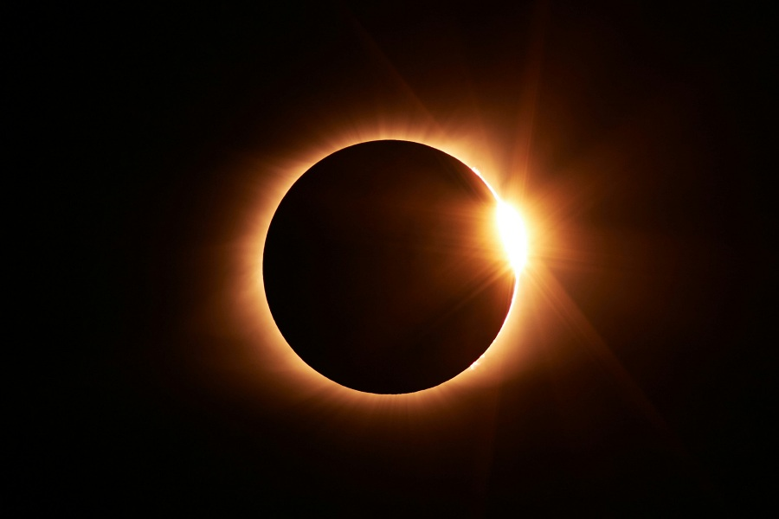Tag 11 (12. Aug.): Tag der totalen Sonnenfinsternis
Bei dieser Reise geht es nicht nur darum, schöne Orte zu sehen, sondern auch um ein seltenes Ereignis am Himmel - eine totale Sonnenfinsternis. Diese findet am 12. August 2026 statt und wird über die Arktis, Grönland, Island, den Atlantik und Nordspanien hinwegziehen. Unser Schiff, die MS Sea Spirit, wird an der besten Stelle in den grönländischen Gewässern ankern, damit Sie diesen Moment in vollen Zügen genießen können. Die Reise wird außerdem durch den Astrophysiker Paul Sutter begleitet. Paul Sutter ist bekannt für seine Fähigkeit, komplexe wissenschaftliche Themen verständlich und fesselnd zu vermitteln. Er wird Ihr Sonnenfinsterniserlebnis mit fachkundigen Einblicken bereichern und den Moment der totalen Finsternis am 12. August 2026 für Sie zu einem unvergesslichen Erlebnis werden lassen.
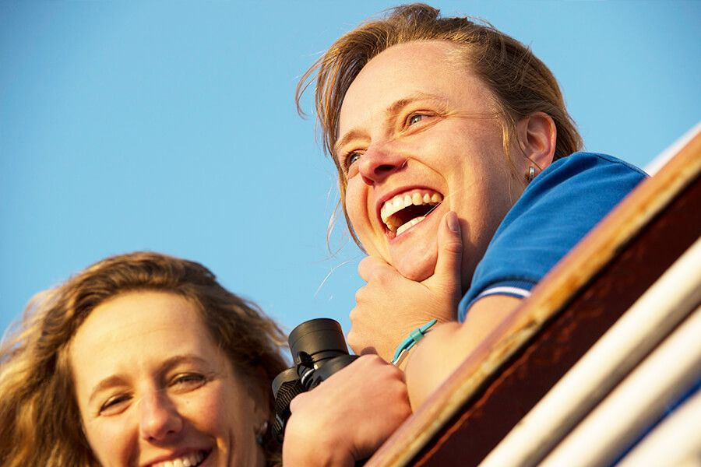Tag 12 (13. Aug.): Durchquerung der Dänemarkstrasse

Nach unserer beeindruckenden Zeit in Ostgrönland und der Erlebnissen der totalen Sonnenfinsternis überqueren wir die Dänemarkstraße in Richtung Island und überqueren dabei den Polarkreis. Präsentationen und Workshops unserer Experten sowie unsere vielfältigen Freizeitangebote an Bord sorgen dafür, dass dieser Tag auf See nicht untätig vergeht. Seevögel und Wale können von den offenen Panoramadecks sowie von den Fenstern und Balkonen der Außenkabinen aus beobachtet werden.

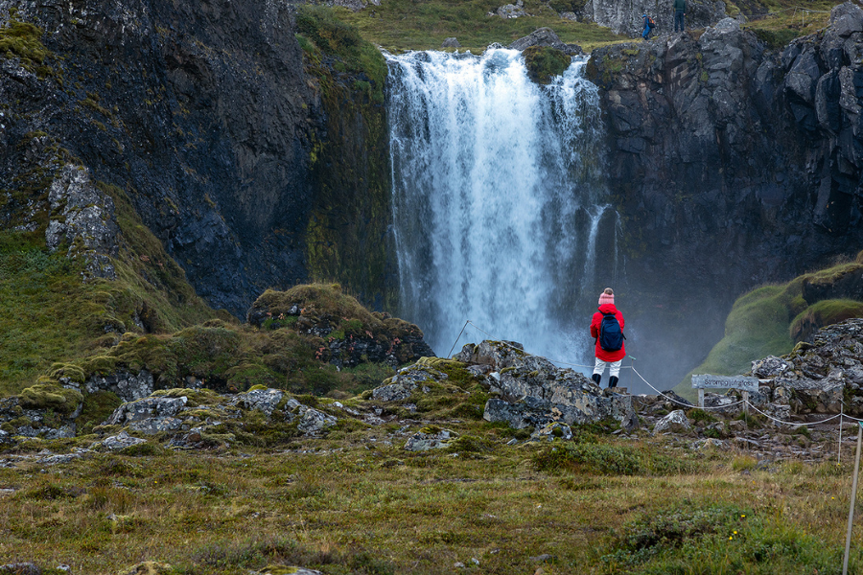Tag 13 (22. Aug.): Westfjorde, Island
Unser letzter Expeditionstag führt uns in die wunderschönen Westfjorde von Island. Diese abgelegene und dünn besiedelte Region mit ihren zerklüfteten Küsten, gewaltigen Wasserfällen und schroffen Bergen wird von nur 10% der Touristen auf Island besucht. In den tiefen Fjorden leben Wale und in den Flussmündungen tummeln sich Robben und Vögel.
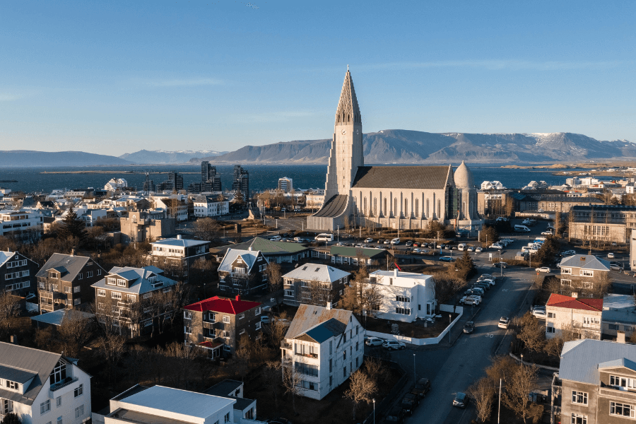Tag 14 (15. Aug.): Ausschiffung in Reykjavík, Island

Nach dem Frühstück verabschieden wir uns in Reykjavik, der Hauptstadt von Island und Ausgangspunkt unserer Reise. Wir bieten einen Gruppentransfer zum Flughafen oder ins Stadtzentrum an, wenn Sie noch weitere Tage auf Island verbringen möchten. Reykjavik ist bekannt für seine vielen Museen, Galerien und die Hallgríms Kirche. Entspannung findet man in den Parkanlagen, Gärten und natürlich den Thermalbädern. Reykjavik bietet außerdem zahlreiche Einkaufsmöglichkeiten, fantastische Restaurants sowie ein ausgeprägtes Nachtleben. Island bietet sich hervorragend an, die Reise zu verlängern und Tagestouren oder Mietwagen sind ideal geeignet, um Ihre Entdeckungsreise so mutmaßlich noch weitergehen zu lassen.

Special Guest
Paul Sutter
Unser Experte für die Sonnenfinsternis
Dr. Paul Sutter ist Astrophysiker, Autor, Redner, Produzent und Moderator - und eine frische, neue Stimme in der wissenschaftlichen Welt. Paul untersucht die frühesten Phasen des Urknalls, die entlegensten Orte im Universum und neuartige Methoden zur Entdeckung der ersten Sterne. Als Stipendiat des US-Energieministeriums promovierte er 2011 in Physik und war zudem Forschungsstipendiat in Paris und Italien. Er ist Moderator der beliebten "Ask a Spaceman!" Podcast- und YouTube-Serie und ist außerdem regelmäßig im Radio, Fernsehen (wie z.B: Discovery, Science Channel, History Channel, Weather Channel) sowie in Zeitungen und Zeitschriften (unter anderem Scientific American, Nautilus, Ars Technica) zu finden. Als preisgekrönter Wissenschaftskommunikator hat Paul drei populärwissenschaftliche Bücher verfasst, sein erstes Buch, "Your Place in the Universe", wurde im November 2018 veröffentlicht. Derzeit arbeitet Paul M. Sutter als Forschungsprofessor für Theoretische Kosmologie am Institute for Advanced Computational Science der Stony Brook Universität und als Gastprofessor am Barnard College der Columbia Universität. Paul ist außerdem Mitglied des externen Beratungsgremiums für das NASA-Programm Innovative Advanced Concepts und als Berater für das Energieministerium tätig. Nicht vergessen sollte man, dass Paul ebenfalls die Rolle als Kulturbotschafter der Vereinigten Staaten einnimmt. Paul wird unsere Expeditions-Kreuzfahrt und das Erlebnis der Sonnenfinsternis mit Expertenwissen bereichern und den Moment der totalen Finsternis am 12. August 2026 definitiv noch unvergesslicher machen.
Nate Luebbe
Wildtier- und Astrofotograf
Nate Luebbe wuchs in den Bergen von Colorado auf und verbrachte fast jeden wachen Moment in den Wäldern beim Wandern, Klettern und Erforschen. Obwohl Nate immer noch halb „verwildert“ ist, hat er seine Liebe zur Natur dazu genutzt, ein Eagle Scout zu werden, das College zu absolvieren und jetzt als Vollzeit-Naturfotograf zu arbeiten, der sich auf Landschaften und Wildtiere spezialisiert hat. Nate kombiniert seine frühere Arbeit als Umweltwissenschaftler mit seinen Fähigkeiten, Geschichten zu erzählen, und nutzt seine Fotografie, um zu einer verantwortungsvollen Ethik in der Wildnis zu ermutigen und Naturschutzmaßnahmen zu fördern. Nate ist Mitglied des Sony Alpha Imaging Collective, der handverlesenen Botschaftergruppe von Sony. Er gibt Workshops auf der ganzen Welt, mit besonderem Schwerpunkt auf Wildtier- und Astrofotografie. Während der Kreuzfahrt wird Nate Fotografie-Vorträge halten und Meisterklassen veranstalten, um sein Fachwissen weiterzugeben und sicherzustellen, dass unsere Gäste atemberaubende Fotos von der Sonnenfinsternis einfangen.
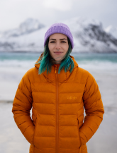Autum Schrock
Reise-, Astro- und Landschaftsfotografin
Autumn ist eine Vollzeit-Fotografin und Sony Alpha Botschafterin, die sich auf Reise-, Astro- und Landschaftsfotografie spezialisiert hat. Ihre Arbeiten sind für ihre leuchtenden, satten Farben und ruhigen Outdoor-Szenen bekannt, und man findet sie oft auf der Suche nach den fotogensten Orten, während sie gleichzeitig das Bewusstsein für psychische Gesundheit und unser sich veränderndes Ökosystem schärft. Wenn sie nicht hinter der Kamera oder am Computer sitzt, macht sie auch gerne Yoga, gewinnt bei Mario Kart, hört Filmmusik, versucht, auf einem SUP-Board zu balancieren und kuschelt mit ihren Kätzchen. Während der Kreuzfahrt wird Autumn Vorträge halten und Meisterklassen abhalten und ihr Wissen weitergeben, um unseren Gästen zu helfen, atemberaubende Fotos von der Sonnenfinsternis zu machen.

MS Sea Spirit
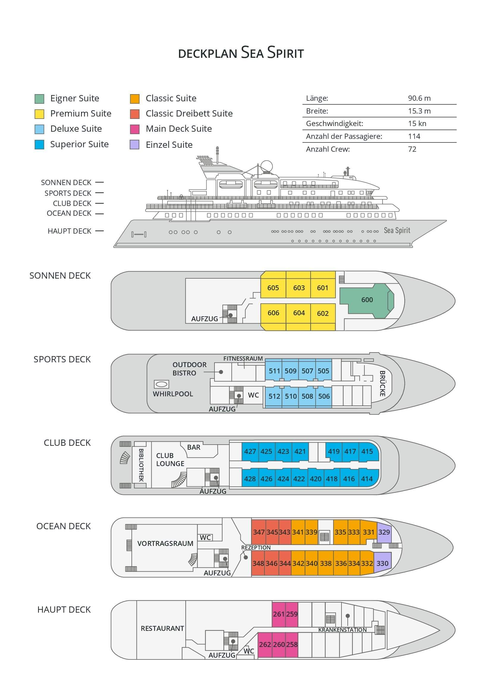

Classic Dreibett Suite  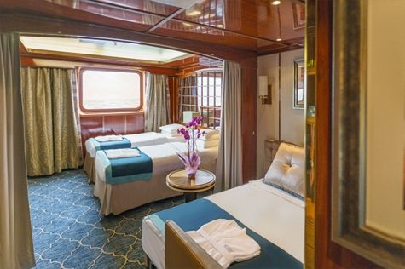  Mit durchschnittlich 21 Quadratmeter verfügen diese komfortablen Kabinen über zwei Betten, die auf Wunsch zu einem Doppelbett zusammengestellt werden können, sowie über ein Bettsofa. Gelegen auf dem Oceanus Deck bieten diese Suiten ein Panorama-Fenster, zwei Schränke sowie ein eigenes Bad. Zu den Annehmlichkeiten gehören weiterhin: Safe, Kühlschrank, Zugang zum Satellitentelefon, TV/Video, individuelle Temperaturregulierung und Föhn. | Maindeck Suite  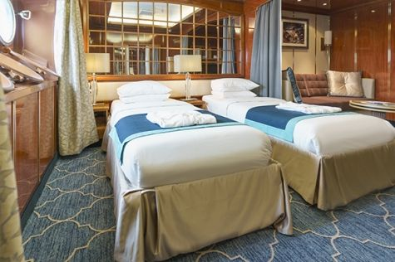  Mit rund 23 Quadratmeter sind die Main Deck Kabinen mit entweder zwei Einzelbetten oder einem Queensize Bett ausgestattet. Sie befinden sich auf dem Main Deck und verfügen über mindestens zwei Bullaugen mit Außensicht. Zur Ausstattung gehören: Bad, Safe, Kühlschrank, Zugang zum Satellitentelefon, TV/Video, individuelle Temperaturregulierung und Föhn.
Single Suite  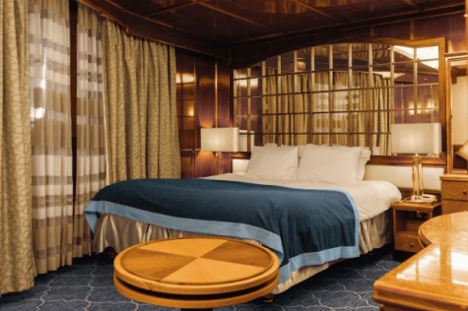  Die circa 21 Quadratmeter großen Kabinen befinden sich auf dem Oceanus Deck. Sie verfügen über ein Panorama-Fenster (das bei hohem Seegang möglicherweise abgedeckt wird), zwei Schränke sowie über ein Queensize Bett. Zur Ausstattung gehören: Bad, Safe, Kühlschrank, Zugang zum Satellitentelefon, TV/Video, individuelle Temperaturregulierung und Föhn. | Classic Suite  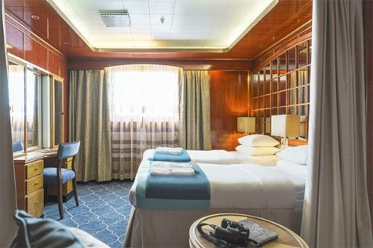  Die circa 21 Quadratmeter großen Kabinen befinden sich auf dem Oceanus Deck. Sie verfügen über ein Panorama-Fenster, zwei Schränke sowie über zwei Einzelbetten oder ein Queensize Bett. Zur Ausstattung gehören: Bad, Safe, Kühlschrank, Zugang zum Satellitentelefon, TV/Video, individuelle Temperaturregulierung und Föhn.
Superior Suite  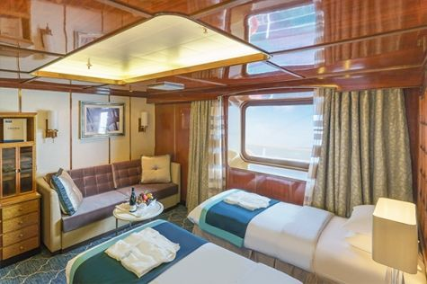  Die Superior Suiten befinden sich auf dem Club Deck und haben eine Größe von rund 20 Quadratmetern. Sie sind mit zwei Einzelbetten oder einem Queensize Bett ausgestattet. Das Panoramafenster gibt den Blick frei auf die Außen-Promenade des Club Decks. Ausstattung: Bad, begehbarer oder einfacher Kleiderschrank, Safe, Kühlschrank, Zugang zum Satellitentelefon, TV/Video, individuelle Temperaturregulierung und Föhn. | Deluxe Suite  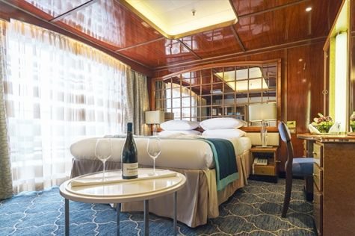  Bei den Deluxe Suiten können Sie die atemberaubende Aussicht auf die Landschaft von Ihrem persönlichen Balkon aus genießen, auf welchen Sie durch eine Glasschiebetür gelangen. Diese Suiten-Kategorie befinden sich auf dem Sports Deck. Mit ihren 24 Quadratmetern bieten sie viel Platz. Sie haben die Wahl zwischen zwei Einzelbetten oder einem Queensize Bett. Diese Suiten verfügen entweder über einen begehbaren Kleiderschrank oder einen großen Kleiderschrank in der Kabine. Die Ausstattung umfasst ein Badezimmer, Safe, Kühlschrank, Zugang zum Satellitentelefon, TV/Video, individuelle Temperaturregulierung und Föhn.
Premium Suite  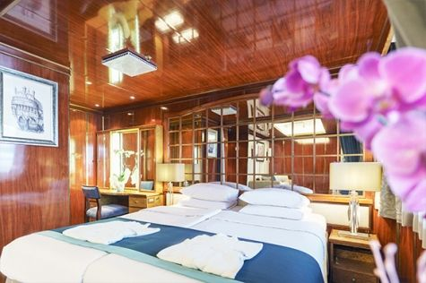  Die Premium Suiten befinden sich auf dem Sun Deck. Auf Ihrem persönlichen Balkon, auf welchen Sie durch eine Glasschiebetür gelangen, können Sie die wunderschöne Landschaft genießen. Die Suite sind durchschnittlich 30 Quadratmeter groß und Sie können bei der Bettenbestellung zwischen zwei Einzelbetten oder einem Queensize Bett wählen. Zur Ausstattung gehören ein Badezimmer, eine Lounge-Ecke, Safe, Kühlschrank, Zugang zum Satellitentelefon, TV/Video, individuelle Temperaturregulierung und Föhn. | Eigner Suite  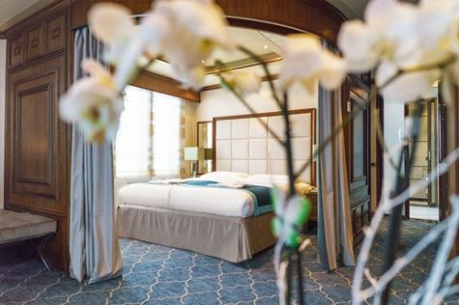  Die 63 Quadratmeter große und sehr elegante Suite liegt auf dem Sun Deck. Sie finden hier einen separaten Wohnbereich mit einer Sitzecke, eine BOSE-Musikanlage sowie einen HD-Plasma-Bildschirm, auf dem Sie Videofilme abspielen können. Durch die gläserne Schiebetüre gelangen Sie hinaus auf Ihr Privat-Deck. Relaxen Sie im Whirlpool in Ihrem Badezimmer und verbringen Sie eine angenehme Nacht im Queensize Bett. Zudem gibt es ein Bettsofa für eine dritte Person.

 | Anreisepaket  Jetzt auch buchbar das An-/Abreisepaket passend zur Expeditionsreise ab/ bis Deutschland*.  Reisen Sie bequem an. Wir planen Ihre An-/Abreise und buchen Ihnen Ihren Flug. Außerdem können Verlängerungsnächte, City Touren und Business Class zusätzlich gegen einen Aufpreis gebucht werden.  * je nach Auslastung der Fluggeräte kann ggf. ein Zuschlag anfallen. Für Flüge ab Österreich und der Schweiz fällt möglicherweise ein Aufpreis an.  Preis für das An-/Abreisepaket bei zwei oder mehr gemeinsam reisenden Personen: 1.595,- EUR  Preis für das An-/Abreisepaket für Alleinreisende: 1.785,- EUR  Im An-/Abreisepaket enthalten: Flug in der Economy-Class mit SAS und Iceland Air oder ähnlich nach Longyearbyen (Spitzbergen) und zurück von Reykjavík/Keflavík (Island), sowie eine Übernachtung mit Frühstück in Oslo auf dem Hinweg.  Mehr zu Flügen, Sitzplätzen und Reisegepäck erfahren Sie in unserer Rubrik An-/Abreise.
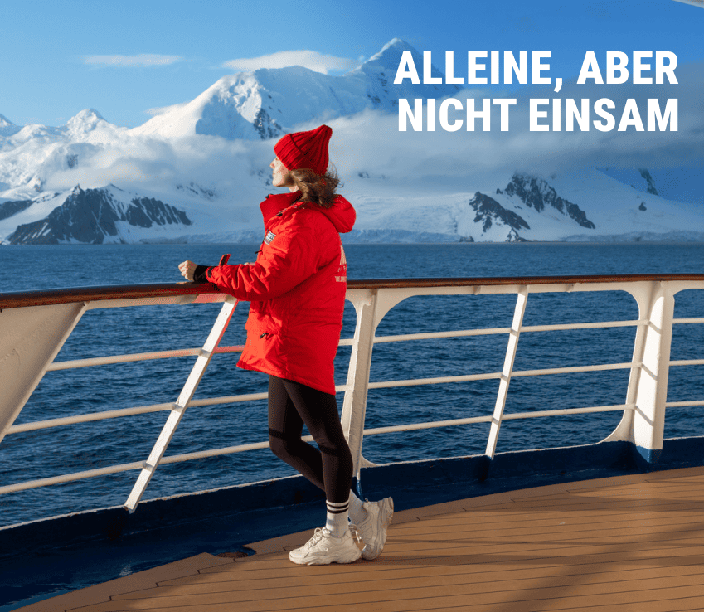 | Alleinreisen heißt nicht, einsam zu sein  Reisen Sie gemeinsam – und sparen Sie!  Haben Sie schon immer von Einer Reise in die Arktis oder Antarktis geträumt und Ihr Partner möchte nicht mit oder Sie reisen allein. Dann sind Sie nicht allein! Wir vermitteln Ihnen gerne einen gleichgesinnten Reisenden gleichen Geschlechts in Ihrer gewählten Kabinenkategorie. (Verfügbar für Dreibett-, Maindeck-, Classic- und Superior-Kabinen).  Oder Sie entdecken die Welt ganz nach Ihren Wünschen – mit einer Suite für sich allein.  Für mehr Privatsphäre können Sie eine Suite buchen, die speziell für Alleinreisende konzipiert ist.  Oder wählen Sie eine andere Kabinenkategorie für sich allein mit unserem Einzelkabinenzuschlag:  - Maindeck-, Classic- und Superior-Suiten: x1,7  - Deluxe-, Premium- und Owner’s-Suite: x2  Erleben Sie gemeinsame Abenteuer an Land und tauschen Sie Geschichten beim Abendessen aus, während Sie gleichzeitig den Komfort und die Privatsphäre Ihrer eigenen Kabine genießen.  Ob allein oder in Begleitung: Auf einem kleinen Schiff sind Sie von Gleichgesinnten umgeben, die Ihre Leidenschaft für Entdeckungen teilen. Kehren Sie nicht nur mit unvergesslichen Erinnerungen, sondern auch mit Freundschaften fürs Leben zurück.

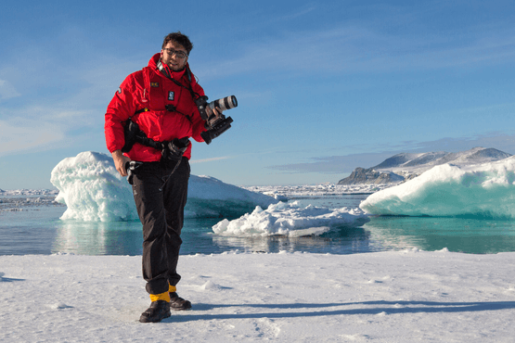 | Fotografie auf Reisen in die Arktis und Antarktis  OPTIONALE AKTIVITÄT (KOSTENLOS)  Die Polargebiete gehören zu den fotogensten Orten der Welt, die jeden Tag aufs Neue unzählige wunderschöne Landschaften präsentieren. Grenzenlose Eisflächen, Strände voller Seehunde oder Pinguine, Sonnenuntergänge am endlosen Horizont, ein sternenklarer Himmel und das majestätische Nordlicht – das alles liefert fantastische Fotomotive. Damit Sie auch wirklich mit gelungenen Bildern von der Reise zurückkehren, bieten wir Ihnen die Möglichkeit, an der Seite eines erfahrenen Fotografen mehr über Theorie und Praxis des Fotografierens zu erlernen.  Unser Foto-Experte beantwortet Ihre Fragen und gibt Praxis-Tipps – sowohl in Form von Vorträgen an Bord als auch während der Workshops an Land. Erlernen Sie die wichtigsten Bausteine der Fotografie auf eine unterhaltsame Weise, vor einer traumhaften Kulisse und mit vielen Gelegenheiten für Fragen und Feedback. Entdecken Sie in der Polarregion, wie man Licht auf eine ganz neue Weise wahrnehmen kann und welche neuen Bildkompositionen sich hier ergeben.
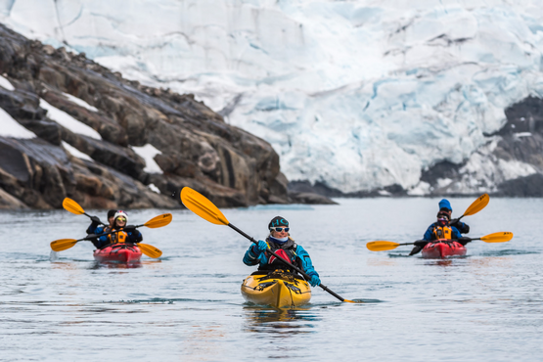 | Sea Kayak Club  KAJAKFAHREN (OPTIONALE AKTIVITÄT):  ARKTIS: € 695 p. P.  Die Inseln und Fjorde der Arktis bieten einige der einzigartigsten und interessantesten Kajak-Gebiete der Welt. Erleben Sie kalbende Gletscher in Spitzbergen, imposante Eisberge in Grönland oder das Meereis des Arktischen Ozeans in den sicheren und komfortablen Kajaks. Kommen Sie mit auf einmalige Kajak Expeditionen und erleben Sie im Rahmen professionell geführter Kajak-Touren die Arktis!  Es handelt sich bei dieser optionalen Aktivität nicht um eine einmalige Kajak-Tour sondern um eine Mitgliedschaft in einem exklusiven Kreis für die Dauer Ihrer Reise. Unsere Kajak Master versuchen dabei, Sie so oft ins Wasser zu bringen, wie dies die Wetter- und Eisbedingungen zulassen. Mit Ihrer Mitgliedschaft im Sea Kayak Club sichern Sie sich also die Möglichkeit, so oft Kajak zu fahren, wie dies auf Ihrer Reise möglich ist.  Der Sea Kayak Club wird auf Reisen im Norden wie Grönland, Svalbard (Spitzbergen), Franz-Josef-Land oder einer Kombination dieser Gebiete angeboten.

Preise
Classic Dreibett Suite | Maindeck Suite | Single Suite | Classic Suite | Superior Suite | Deluxe Suite | Premium Suite | Eigner Suite
€ 12.795 | € 17.695 | € 26.295 | € 18.795 | € 19.095 | € 21.495 | € 23.595 | € 30.195

Preise pro Person bei Doppelbelegung der Kabine, bzw. Drei-Personen Belegung bei Classic Dreibett Suite (Triple-Kategorie). Einzelkabinenzuschlag: x1,7 auf den aktuellen Preis der Website in Main Deck-, Classic-, und Superior-Suite, x2 in Deluxe-, Premium-, und Eigner-Suite.
Hinweis Classic Dreibett Suite: Eine gemischtgeschlechtliche Belegung dieser Kabine ist nur bei Buchung von drei Betten möglich (Drei-Personen Belegung). Bei Buchung von weniger als drei Personen werden Reisende nach Geschlecht getrennt mit anderen Herren oder Damen untergebracht.
Hinweis Main Deck Suite: Es besteht die Möglichkeit, dass der Kapitän bei hohem Seegang oder Meeresstraßen aus Sicherheitsgründen die Schließung der Bullaugen anordnet.
Hinweis Single Suite: Es besteht die Möglichkeit, dass der Kapitän bei hohem Seegang oder Meeresstraßen aus Sicherheitsgründen die Schließung der Panorama-Fenster anordnet. (Preisvorteil: Durch die kurzzeitige Geräuschentwicklung des Ankers beim an- und ablegen beträgt der Einzelkabinenaufschlag bei der Single Suite nur circa 1,4 gegenüber dem Standard-Einzelkabinenaufschlag von 1,7 bzw. 2).

Im Expeditionspreis Inbegriffen  Gruppentransfer vom Flughafen zum Hotel (Tag 1)  Eine Vorübernachtung an Tag 1 in Longyearbyen im Radisson Blu Polar Hotel, Spitzbergen (Änderungen vorbehalten)  Gruppentransfer zum Schiff am Tag der Einschiffung (Tag 2)  Gruppentransfer zum Flughafen oder das Stadtzentrum nach der Ausschiffung  Unterbringung an Bord in der gebuchten Kabinenkategorie  Alle Mahlzeiten während der Seereise (FR/M/A)  24-Stunden Wasser-, Tee- und Kaffeestation an Bord  All-Inclusive-Getränkepaket mit alkoholfreien Getränken, Hauswein und -bier sowie Hausspirituosen im Bordrestaurant und an der Bar  Alle geplanten Anlandungen und Zodiacfahrten (wetter- und eisabhängig)  Erfahrene Expeditionsleitung und Lektoren (englisch-/deutschsprachig)  Speziell für Polarregionen konzipierter Expeditionsparka (unser Geschenk, das Sie als Andenken behalten dürfen)  Trinkflasche, zur Reduktion von Plastikmüll an Bord (unser Geschenk, das Sie als Andenken behalten dürfen)  Leihweise original „Arctic Muck Boots“ (o.ä.), komfortable und hochwertige Thermo-Gummistiefel, wasserfest, gefüttert und mit gepolsterter Zwischensohle, für die Landgänge  Willkommens- und Abschiedscocktail  Alle Hafengebühren  Informationsmaterial  Digitales Reiselogbuch  Wi-Fi an Bord  AECO-Gebühren und staatliche Steuern | Nicht Im ExpeditionspreisInbegriffen  Flug An- und Abreise zum Einschiffungs-/Ausschiffungsort  Auslands-Reisekrankenversicherung inkl. medizinischem Rücktransport (verpflichtend)  Reiserücktritt- und Reiseabbruchversicherung (empfohlen)  Persönliche Ausgaben, beispielsweise Wäscherei, Kommunikationskosten (Satelliten-Telefon) oder Einkäufe im Bord-Shop  Visum- oder Passgebühren (falls erforderlich)  Trinkgelder (freiwillig)
Bei einer Expedition kann eine Änderung des Fahrplans notwendig werden. Je nach Wetter- und Eisbedingungen entscheidet der Expeditionsleiter und der Kapitän über die bestmögliche Alternative. Begegnungen mit den erwähnten Tieren können nicht garantiert werden. Mit Wirkung vom 1. Januar 2025 schreibt die norwegische Regierung einen Mindestabstand von 300 Metern zu Eisbären in Spitzbergen vor, außer vom 1. März bis zum 30. Juni, wo der Mindestabstand auf 500 Meter erhöht wird. Wenn ein Eisbär näher als der Mindestabstand gesichtet wird, muss man sich entfernen, um den gesetzlichen Abstand einzuhalten. Die Entfernungsbegrenzung gilt nicht in bewohnten Gebieten und außerhalb der Hoheitsgewässer Spitzbergens (12 Seemeilen von der Küste). Wir als Anbieter von Expeditions-Kreuzfahrten haben uns an die neuen Vorschriften angepasst und werden Ihnen auf den Abenteuerreisen ein unvergessliches Erlebnis anbieten.

